Ινστιτούτο Μεσογειακών Σπουδών

Διάλεξη

Enrico Maria Dal Pozzolo
(Πανεπιστήμιο Βερόνας)

Το εργαστήριο του Τισιανού

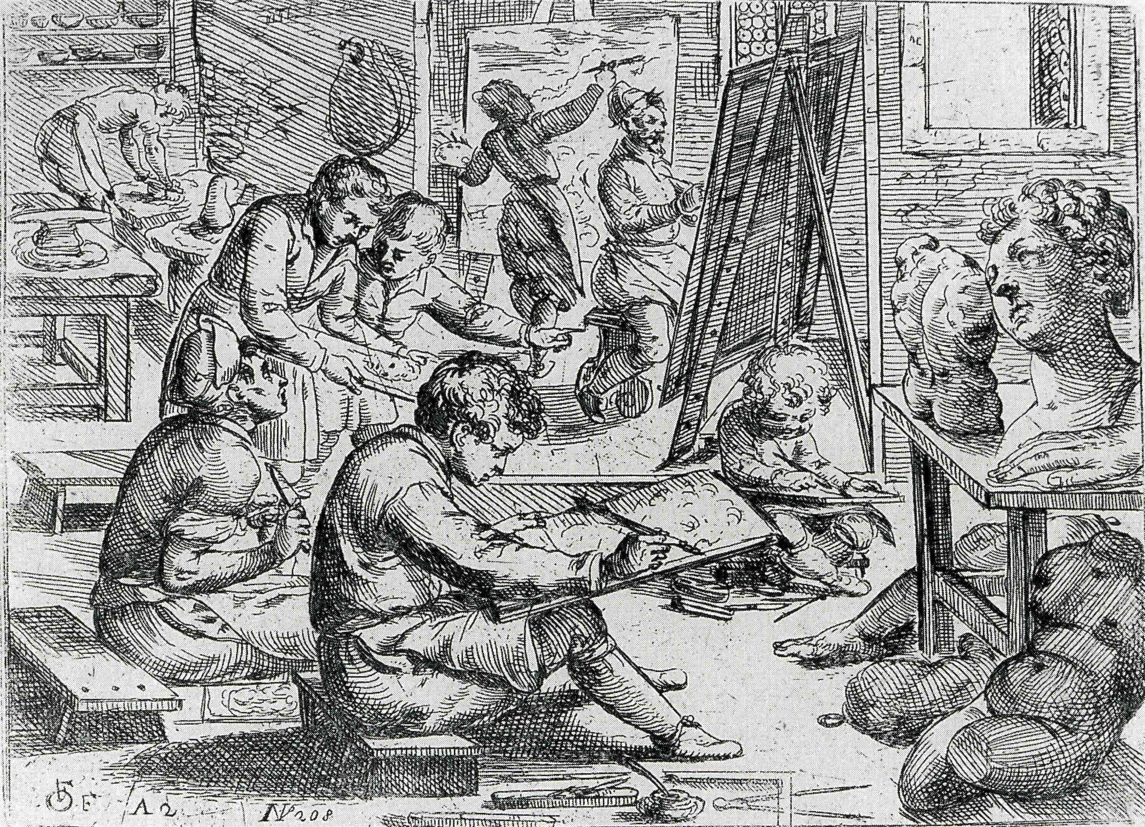

Πέμπτη, 13 Νοεμβρίου 2014
ώρα 20:00

Ρέθυμνο, Νικηφόρου Φωκά, 130

